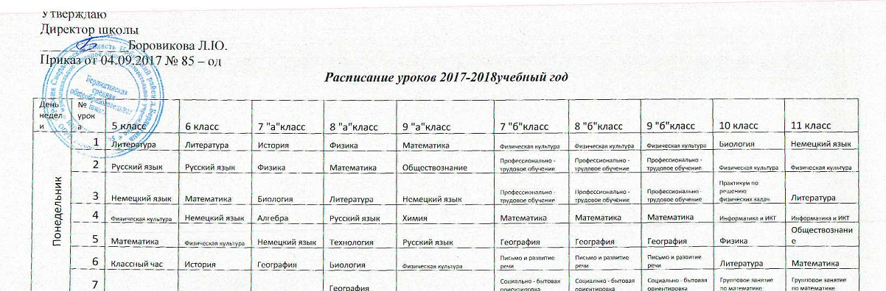
Вторник | 1 | Русский язык | Математика | Обществознание | Немецкий язык | География | Математика | Математика | Математика | Химия | Русский язык
 | 2 | Математика | Русский язык | Безопасность жизнедеятельности | Музыка | Физика | Чтение и развитие речи | Чтение и развитие речи | Чтение и развитие речи | Обществознание | Биология
 | 3 | Музыка | История | Русский язык | Физика | Математика | Физическая культура | Физическая культура | Физическая культура | Мировая художественная культура | Мировая художественная культура
 | 4 | Биология | Русский язык | Технология | География | Основы профессиональногооределения | Письмо и развитие речи | Письмо и развитие речи | Письмо и развитие речи | Математика | Физика
 | 5 | Немецкий язык | Литература | Биология | Математика | История | История | История | История | Физическая культура | Физическая культура
 | 6 | История | Биология | Алгебра | Физическая культура | Литература |  | Профессионально - трудовое обучение | Профессионально - трудовое обучение | Русский язык | География
 | 7 |  |  | Физическая культура | Речь и культура общения | Классный час |  |  | Профессионально - трудовое обучение | История | Математика
Среда | 1 | Технология | Немецкий язык | Физика | Химия | Математика | Чтение и развитие речи | Чтение и развитие речи | Чтение и развитие речи | Литература | История
 | 2 | Русский язык | Физическая культура | Русский язык | Немецкий язык | Физика | Профессионально - трудовое обучение | Профессионально - трудовое обучение | Профессионально - трудовое обучение | История | Математика
 | 3 | Физическая культура | Русский язык | Алгебра | Русский язык | Химия | Профессионально - трудовое обучение | Профессионально - трудовое обучение | Профессионально - трудовое обучение | Немецкий язык | Практикум по решению физических задач
 | 4 | Немецкий язык | Обществознание | Физическая  культура | Математика | Русский язык | Математика | Математика | Математика | Технология | Технология
 | 5 | Литература | Математика | Немецкий язык | История | Физическая культура | Биология | Биология | Биология | Основы безопасности жизнедеятельности | Основы безопасности жизнедеятельности
 | 6 | Математика | Искусство(Музыка и ИЗО) | Литература | Основы безопасности жизнедеятельности | Биология | Физическая культура | Физическая культура | Физическая культура | География | Обществознание
 | 7 |  |  | Искусство(Музыка и ИЗО) | Физическая культура | География | Изобразительное искусство | Обществознание | Обществознание | Математика | Химия
Четверг | 1 | Математика | Литература | География | Немецкий язык | История | Профессионально - трудовое обучение | Профессионально - трудовое обучение | Профессионально - трудовое обучение | Решение химических экспериментальных задач | Физика
 | 2 | История | Математика | Искусство(Музыка и ИЗО) | Русский язык | Информатика и ИКТ | Профессионально - трудовое обучение | Профессионально - трудовое обучение | Профессионально - трудовое обучение | Физика | Литература
 | 3 | География | Русский язык | Геометрия | Биология | Литература | Математика | Математика | Математика | Физическая культура | Физическая культура
 | 4 | Русский язык | Технология | Русский язык | История | Немецкий язык | Музыка и пение | Музыка и пение | Профессионально - трудовое обучение | Математика | Решение химических экспериментальных задач
 | 5 | Искусство(Музыка и ИЗО) | Немецкий язык | Литература | Информатика и ИКТ | Физическая культура | Письмо и развитие речи | Письмо и развитие речи | Письмо и развитие речи | Обществознание | Математика
 | 6 | Литература | Физическая культура | Немецкий язык | Математика | Искусство(Музыка и ИЗО) | История | История | История | Немецкий язык | История
 | 7 |  |  | История |  | Математика | Чтение и развитие речи | Чтение и развитие речи | Чтение и развитие речи | География и экология Свердловской области | Немецкий язык
Пятница | 1 | Математика | География | Информатика и ИКТ | Обществознание | Немецкий язык | Математика | Математика | Профессионально - трудовое обучение | Комплексный анализ текста | Комплексный анализ текста
 | 2 | Русский язык | История родного края | Русский язык | Черчение и графика в профессиональной деятельности | Информатика и ИКТ | Профессионально - трудовое обучение | Профессионально - трудовое обучение | Профессионально - трудовое обучение | Математика | Немецкий язык
 | 3 | ОДНКНР | Искусство(Музыка и ИЗО) | Геометрия | Химия | Литература | Профессионально - трудовое обучение | Профессионально - трудовое обучение | Профессионально - трудовое обучение | Русское правописание | Русское правописание
 | 4 | Технология | Русский язык | Физическая культура | Математика | Биология | Письмо и развитие речи | Письмо и развитие речи | Письмо и развитие речи | Актуальные вопросы обществознания | Актуальные вопросы обществознания
 | 5 | Физическая культура | Математика | Технология | Литература | Групповое занятие по биологии/Актуальные вопросы обществознания | География | География | География | Немецкий язык | Литература
 | 6 | Обществознание | Технология | классный час | Физическая культура | Речь и культура общения/Групповое занятие по математике | Биология | Биология | Биология | Литература | Групповое занятие по математике
 | 7 |  | классный час |  | классный час | Математика | классный час | классный час | классный час | классный час | классный час

